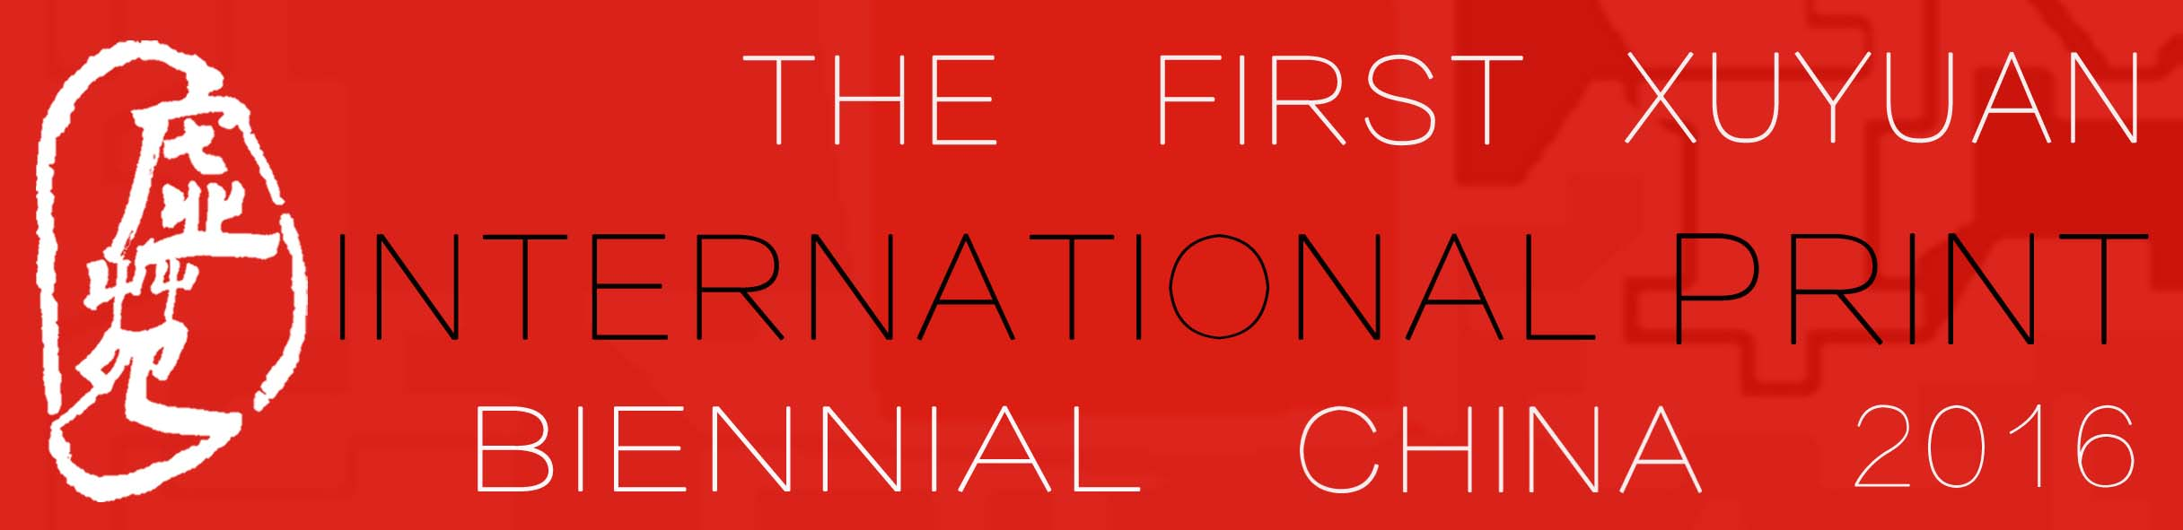

Nom, Prénom |  |  |  | Sexe
Date de naissance |  |  |  | Nationalité
Telephone |  |  |  | Fax
E-mail
Web site/Facebook/ Blog/WeChat
Adresse
Work No.1
Titre de l'oeuvre |  | Technique | Année de création | Format image (cm) | Format papier (cm) | Valeur（US dollars）
Please insert the image of the work here
Work No.2
Titre de l'oeuvre |  | Technique | Année de création | Format image (cm) | Format papier (cm | Price（US dollars）
Please insert the image of the work here
Work No.3
Titre de l'oeuvre |  | Technique | Année de création | Format image (cm) | Format papier (cm | Valeur（US dollars)
Please insert the image of the work here
Work No.4
Titre de l'oeuvre |  | Technique | Année de création | Format image (cm) | Format papier (cm | Valeur（US dollars
Please insert the image of the work here
Work No.5
Titre de l'oeuvre |  | Technique | Année de création | Format image (cm) | Format papier (cm | Valeur（US dollars
Please insert the image of the work here
STATUT(s)
Curriculum vitae artistique
Je déclare les informations correctes
Signature du candidat：
Date： (j j) (mm) (AAAA)

Comité de la Biennale internationale de gravure de Xuyuan.
Décembre 2015
Contacts
Adresse: Print Biennial Office, Xu Yuan Co., Ltd. District D, No. 1 Park D, Art Institute, He Ge Zhuang Village, Cui Ge Zhuang Town, Chao Yang District, Beijing, China.
Réception des envois : Wang Feng +86-13910985358 Zip code: 100103
Tele.＆Fax: +86(10) 84357179 E-mail: xybiennale@163.com
Xuyuan official website :( www.myxy.com.cn) Official WeChat: XUYUAN-Modern
Consultant（pour la Chine）: Zhou Yongliang +86-13910257406/ WeChat: 13910257406
Consultant（pour l'international）: Tian Yuan +86 (10) 84308365/
Consultant francophone: jeanlouisballeux@gmail.com
E-mail:xybconsultation@163.com

